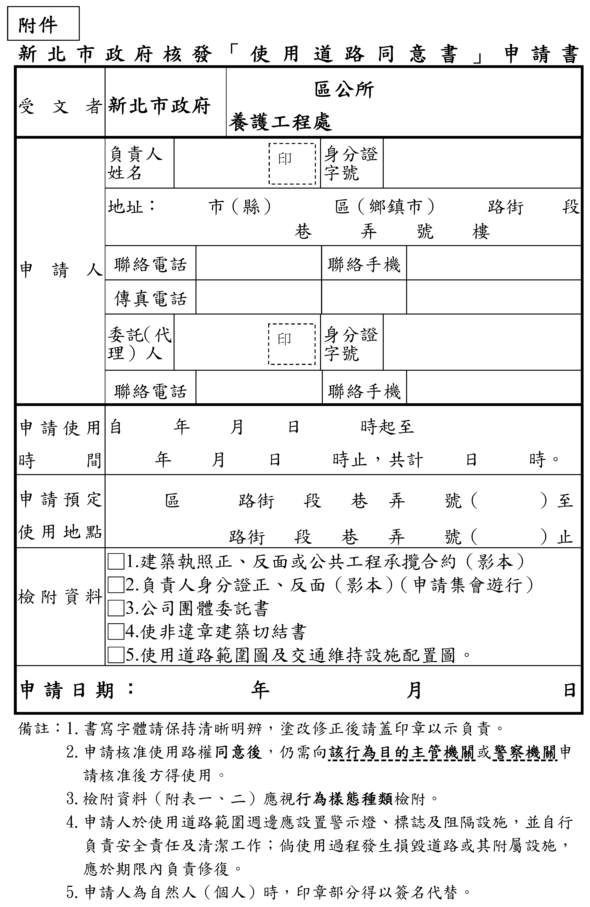
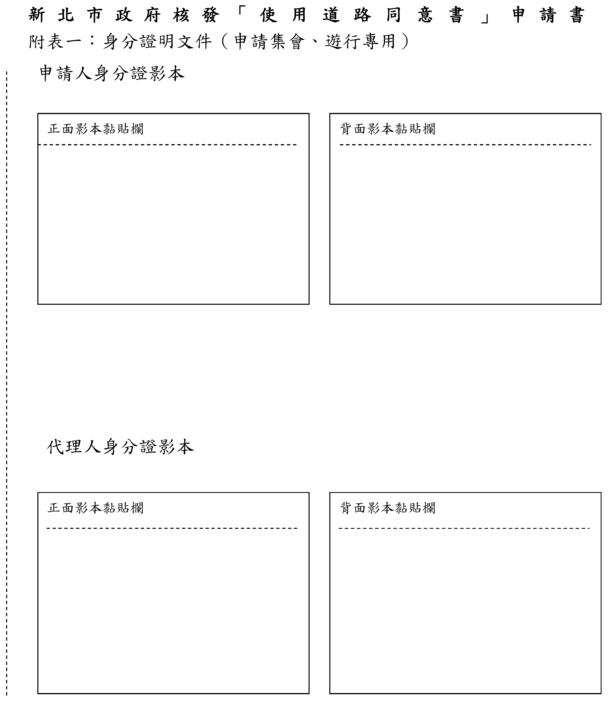
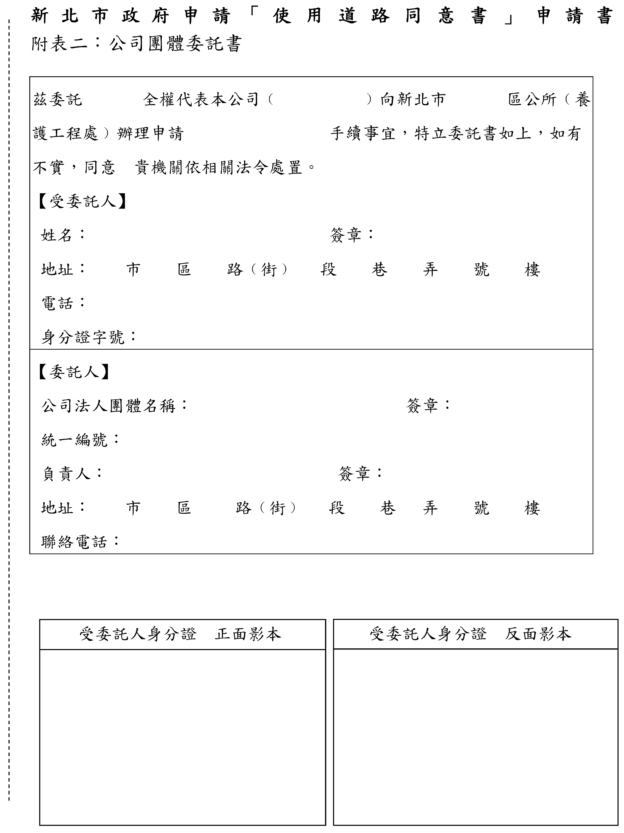

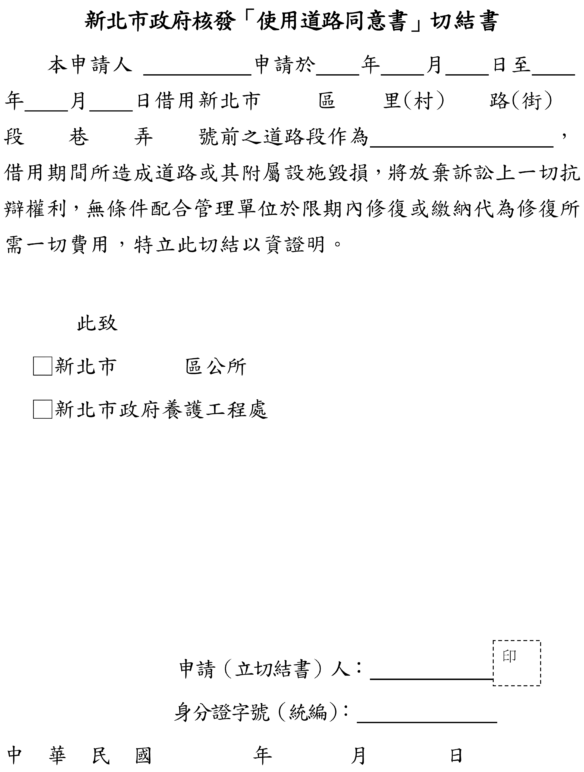

新北市政府申請核發「道路使用同意書」之
非違建施工切結書
本人 申請於新北市 區 里(村) .路(街) 段 巷 弄 號前使用道路，絕非是進行違建施工。若有不實，願負一切法律責任，施工期間，若發生一切事故，由本人負全部責任。
此致
□新北市 區公所
□新北市政府工務局

立切結書人：
身分證字號：

中 華 民 國 年 月 日

